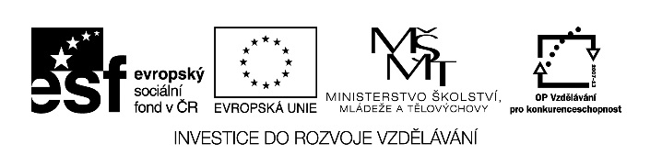

Autorem materiálu a všech jeho částí, není-li uvedeno jinak,
je Rafajová Daniela.

Dostupné ze Školského portálu Karlovarského kraje www.kvkskoly.cz, materiál vznikl v rámci projektu Gymnázia Cheb s názvem Rozvoj školského portálu Karlovarského kraje
Hospodářské výpočty
Pracovní list

…………………………………… ……………… ……………..
Jméno a příjmení Třída Datum

- Z jaké hmotnosti se vypočítá kalkulační cena pokrmů?

- K čemu je určena kalkulační přirážka?

- Vypočítejte prodejní cenu jedné porce okurkového salátu, je-li

KC = 7,20 Kč
KP = 170 %
DPH = 14 %

